Zadanie 1

Jaki plik ściągę w 6 h przy przepustowości 10 Mb/s

60 Mb/min * 60 min * 6 godz = 21600 Mb * 0,125 = 2700 MB czyli 2,7 GB

Zadanie 2

|  |  |
| --- | --- |
| Zarobienie sposobelm T568A | |
| RJ-45 1 | RJ-45 2 |
| 1 Działa | 1 Działa |
| 2 Działa | 2 Działa |
| 3 Działa | 3 Działa |
| 4 Działa | 4 Działa |
| 5 Działa | 5 Działa |
| 6 Działa | 6 Działa |
| 7 Działa | 7 Działa |
| 8 Działa | 8 Działa |

Kabel zarobiony z jednej strony jeden raz, z drugiej dwa razy. Problemy z zarobieniem:

1. Niedociśnięte przewody w RJ-45
2. Niewłaściwie ucięte przewody (pod skosem lub krzywo)

Zadanie 3

1. Czym jest pamięć podręczna DNS?

Jest to przestrzeń na dysku twardym, w pliku „hosts”, zawierająca najczęściej występujące rekordy DNS.

1. Dlaczego komputer przechowuje odwiedzane adresy?

Komputer przechowuje adresy żeby mieć do nich dostęp bez potrzeby dodatkowego angażowania serwera DNS co zmniejsza obciążenie ruchu sieciowego.

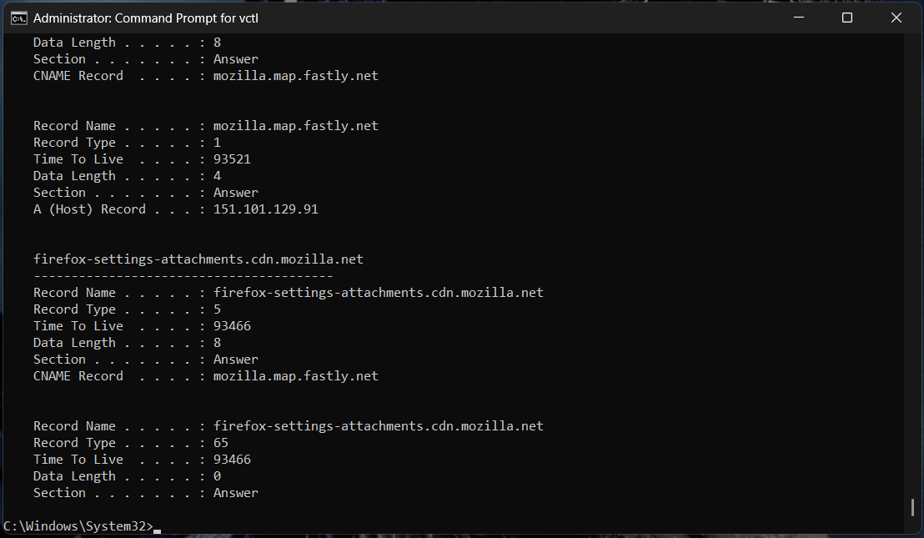

Zadanie 4

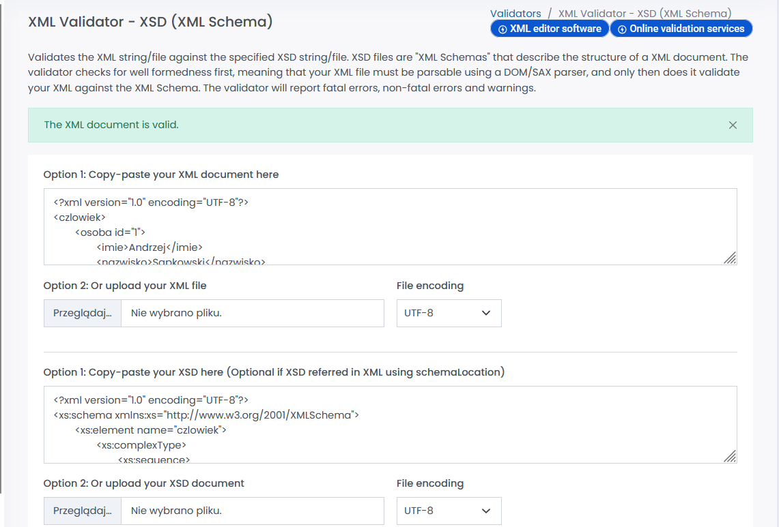

Zadanie 6

1. Gdzie znajdują się parametry w metodzie GET?
2. Czy są one szyfrowane?

Powinny i najczęściej są ale nie muszą.

1. Jaka jest różnica między GET a POST w miejscu przesyłania danych?

GET przesyła dane w adresie URL (po znaku ?), a POST przesyła dane w treści http

Zadanie 7

Jaki tekst wyświetlany jest obok etykiety Layer 7? HTTP

Jakie informacje wyświetlone są w ponumerowanych krokach bezpośrednio poniżej pól In Layers i Out Layers? Są to kolejne warstwy modelu OSI: Porty, adresy IP, adresy MAC, porty ethernetowe

c. Kliknij Next Layer. Powinna być podświetlona warstwa 4. Jaka jest wartość portu docelowego (Dest Port)? Out Layers -> Dst Port: 1047; In Layers -> Dst Port: 80

d. Kliknij Next Layer. Powinna być podświetlona warstwa 3. Jaka jest wartość docelowego adresu IP (Dst IP)? 192.168.1.10 i 192.168.1.2

e. Kliknij Next Layer. Jakie informacje wyświetlone są na tej warstwie? Adresy MAC kart sieciowych.

Jakie są wspólne informacje wymienione w sekcji IP szczegółów PDU (PDU Details) w porównaniu do informacji wymienionych w zakładce OSI Model? Z którą warstwą jest to związane? Source i Destination IP; Związane z 3 warstwą modelu OSI

Jakie są wspólne informacje wymienione w sekcji TCP szczegółów PDU (PDU Details) w porównaniu do informacji wymienionych w zakładce OSI Model? Z którą warstwą jest to związane? Source i destination port; związane z warstwą 4

Jaka jest wartość pola Host wymienionego w sekcji HTTP szczegółów PDU (PDU Details)? Z którą warstwą z zakładki OSI Model będzie ta informacja związana? www.osi.local ; związane z warstwą 7

Porównując informacje wyświetlane w kolumnie In Layers z tymi w kolumnie Out Layers, jakie są między nimi główne różnice? Informacje podane są na odwrót. Src w In Layers jest Dst w Out Layers.

i. Kliknij zakładkę Outbound PDU Details . Przewiń w dół do sekcji HTTP.

Jaka jest pierwsza linia wyświetlana w wiadomości HTTP?

http Data:Connection: close

j. Kliknij ostatni kolorowy kwadrat w kolumnie Info. Ile zakładek zostało wyświetlonych i dlaczego? Dwie OSI Model i Inbound PDU Details

Jakie dodatkowe typy zdarzeń (Event Types) są wyświetlane?

DNS, TCP

d. Kliknij zakładkę Outbound PDU Details. Jakie informacje podane są w sekcji NAME: DNS QUERY? NAME (VARIABLE LENGTH):www.osi.local; TYPE:1; CLASS:1; TTL:86400; LENGTH:0

e. Kliknij ostatni kolorowy kwadrat DNS Info na liście zdarzeń. Które urządzenie jest wyświetlane? Server0

Jaka jest wartość wyświetlona obok ADDRESS: w sekcji DNS ANSWER zakładki (Inbound PDU Details)?

f. Znajdź pierwsze zdarzenie HTTP na liście i kliknij kolorowe pole kwadratu zdarzenia TCP bezpośrednio po tym zdarzeniu. Zaznacz Layer 4 w zakładce OSI Model. Na podstawie numerowanej listy bezpośrednio poniżej obszarów In Layers i Out Layers napisz jakie informacje wyświetlone są w punkcie 4 i 5?

“4. Expected segment information: the sequence number 1, the ACK number 119, and the data length N/A”

g. Kliknij ostatnie zdarzenie TCP. Zaznacz Layer 4 w zakładce OSI Model. Przeanalizuj kroki opisane bezpośrednio pod obszarami In Layers i Out Layers. W oparciu o informacje zawarte w ostatniej pozycji na liście (powinna być pozycja 4) napisz jakie jest przeznaczenie tego zdarzenia?

1. The device tries to make a TCP connection to 192.168.1.2 on port 80.

2. The device sets the connection state to SYN_SENT.

3. TCP accepts a window size up to 65535 bytes.

4. TCP adds Maximum Segment Size Option to the TCP SYN header with Maximum Segment Size equal to 1460 bytes.

5. The device sends a TCP SYN segment.

6. Sent segment information: the sequence number 0, the ACK number 0, and the data length 24

Serwer nasłuchuje na porcie 80